Phim Hồng Kông TVB hay nhất

Những bộ phim Hồng Kông TVB luôn là những bộ phim mang người xem những tình cảnh hành động kiếm hiệp hay những truyện tình cảm ngọt ngào, gây ấn tượng đến người xem. Hôm nay Top 10 Branding sẽ tổng hợp Top 35 phim Hồng Kông TVB hay nhất hiện nay. Hãy cùng chúng tôi tìm hiểu nhé!

Phim chưởng Hồng Kông ngày xưa: Ỷ thiên đồ long ký
“Ỷ thiên đồ long ký” là một bộ phim có khá nhiều phiên bản nhưng bản phát hành năm 1986 của TVB vẫn luôn là một trong số bản chuyển thể thành công và được yêu thích nhất cho đến ngày nay.
Phim lấy bối cảnh vào thời Nguyên, được chuyển thể từ tiểu thuyết cùng tên của nhà văn Kim Dung. Thời đó, giang hồ truyền tai nhau về hai thanh đao Đồ Long và Ỷ Thiên kiếm trong truyền thuyết.
Người ta đồn rằng ai sở hữu hai thanh bảo đao này sẽ có sức mạnh vô song, thống nhất được thiên hạ. Từ đó, cuộc chiến giữa các cao thủ trong thiên hạ liên tiếp xảy ra, chính phái và tà phái đều có những thủ đoạn rất tàn khốc nhằm chiếm đoạt hai thanh bảo đao.

Phim Hong Kong TVB: Thần điêu đại hiệp
Bộ phim TVB “Thần điêu đại hiệp” chứng tỏ sức hút của mình trên toàn Châu Á nhờ cốt truyện lôi cuốn, những màn thi triển võ thuật đẹp mắt và nhan sắc thuộc dạng đỉnh cao của hai diễn viên chính.
Bộ phim nói về chuyện tình cảm đầy trái ngang giữa Tiểu Long Nữ và Dương Quá, vượt qua bao hiểu lầm và cạm bẫy chốn giang hồ thì tình yêu của họ vẫn là thứ tỏa sáng nhất.
Đây được xem là một trong các bộ phim TVB hay nhất mọi thời đại mà bạn nên xem ít nhất một lần trong đời.

Phim Hồng Kông hay nhất: Cung tâm kế
“Cung tâm kế” là một trong những phim cung đấu thành công và xuất sắc nhất mà hãng phim TVB Hong Kong từng thực hiện. Với kinh phí khổng lồ cùng sự xuất hiện của những diễn viên tên tuổi như: Xa Thi Mạn, Dương Di, Trần Hảo,….
Bộ phim đã tạo nên cơn sốt ngay từ những tập đầu tiên được phát sóng. Bộ phim nói về mối quan hệ tỷ muội giữa Kim Linh và Tam Hảo.
Tam Hảo nhân hậu, thiện lương. Còn Kim Linh lanh lợi, thông minh nhưng lại đầy dã tâm. Trong cuộc chiến chốn hậu cung, người chiến thắng chưa chắc đã hạnh phúc.

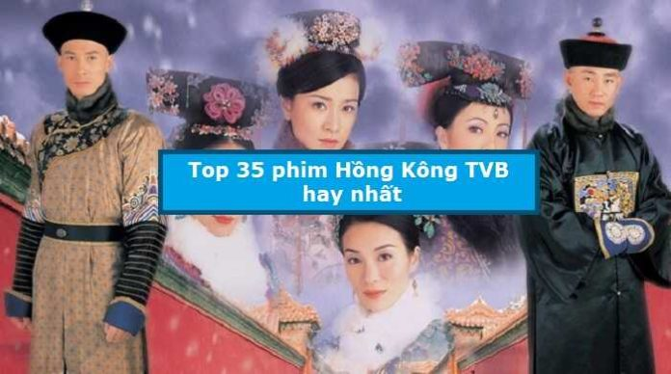
Xem thêm:
phim điều tra phá án Hồng Kông
phim TVB Hồng Kông cổ trang
#phimhongkongtvb #phimdieutraphaanhongkong #phimtvbhongkong

